- Para el circuito de transformador calcule: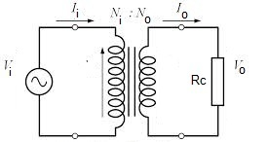
  - Io = ? ; dado que Relacion Ni/No=20:1 , Ii=100
    - 5
    - 10
    - 20
    - 40

  - Ii = ? ; dado que Vi=6534, Io=66, Vo=594
    - 3
    - 6
    - 11
    - 15

  - Rc = ?; dado que Vi=30; Ii=10 ; Vo = 60
    - 5
    - 6
    - 12
    - 20

  - Io = ? ; dado que Pi=2560 , Rc = 40
    - 4
    - 8
    - 12
    - 16

  - Relacion Ni/No ; dado que Pi = 10000; Vi = 2000; Rc=4
    - 1:5
    - 5:1
    - 1:10
    - 10:1

- Para el siguiente circuito encuentre: 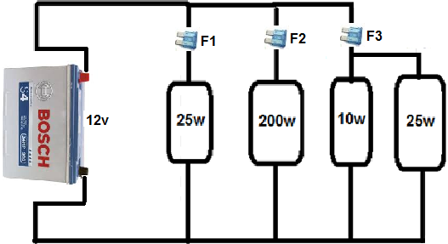
  - Calcule el color de fusibles comerciales que proteje cada circuito. F1, F2,F3
    - 5,20,5
    - 5,10,5
    - 5,30,10
    - 30,30,30
  - Calcule la potencia entregada por la fuente
    - 260
    - 520
    - 1040
    - 2080
  - Si la bateria esta especificada de 20A y esta cargada, cuanto tiempo demorara en descargarse, si todas las cargas estan trabajando?
    - Menos de 1 hora
    - Un poco mas de 1 hora
    - Mas de 2 horas
    - No se descarga
- Especifique para las siguientes señales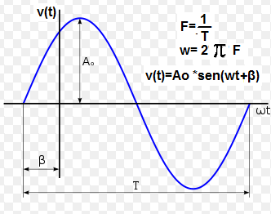

  - V pico a pico = 170v ; T=1s ; β= 270

  - V=120v (rms) ; F=60Hz ; β = 120
    - V pico
    - V pico a pico
    - V instantáneo
    - V efectivo (rms)
    - Periodo
    - Frecuencia
    - Velocidad angular
    - Desfase en radianes

- Para el siguiente motoreductor y calcule:

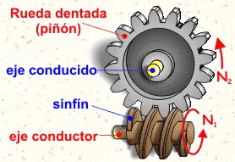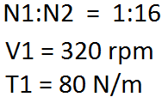

Velocidad de salida (V2) = _________

Torque de salida (T2) = __________

- En la siguiente configuración de motores DC responda

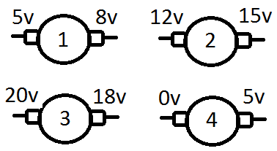

El motor que gira más rápido es el numero = _____

El motor que gira de forma contraria a los demás es el numero = _________

- Teniendo disponibles baterías de 6Vdc que dan corriente de 500mA cuantas baterías necesitamos para realizar un banco de baterías de:
  - 12Vdc / 60W
    - 5
    - 10
    - 15
    - 20

  - 12Vdc / 2A
    - 4
    - 8
    - 12
    - 16
- En un osiloscopio podemos medir?
    - Voltaje y corriente
    - Voltaje y Periodo
    - Voltaje, corriente y resistencia
    - Voltaje y frecuencia
- Para medir altas corrientes utilizamos?
    - Multimetro
    - Osiloscopio
    - Generador
    - Pinza amperimetrica
- Un fusible se usa para proteger que ?
    - Corriente alta (corto circuito)
    - Voltaje alto (sobre voltaje)
    - Calentamiento / temico
    - Altas frecuencias
- Para conectar un horno microondas convencional de 120VAC/60Hz a la batería de 12vdc de un vehiculo necesitamos ?
    - Un Convertidor
    - Un Inversor
    - Un transformador de 12 a 120
    - Ninguna de las anteriores
- Un cargador de baterías de 12v/25 AH cuanto demora en cargar una bateria de 12/100AH descargada al 50% (de la respuesta mas aproximada)?
    - 1 horas
    - 2 horas
    - 4 horas
    - 8 horas
- Con multímetro como mide el voltaje y la corriente? (serie o paralelo)
    - V en serie ; I en paralelo
    - V en serie ; I en serie
    - V en paralelo ; I en serie
    - V en paralelo ; I en paralelo

